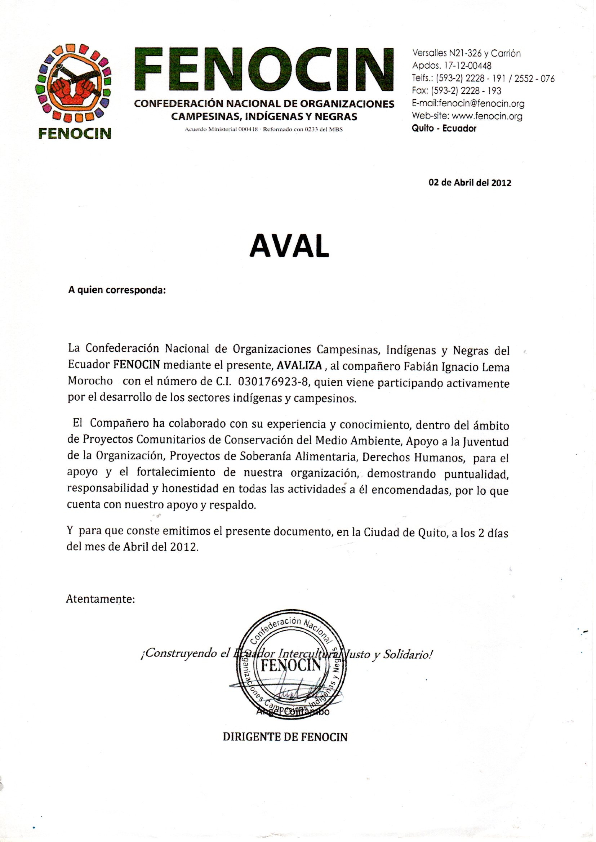

18 de septiembre de 2021

CERTIFICADO
La Federación Nacional de Organizaciones Campesinas, Indígenas y Negras del Ecuador (FENOCIN), en uso de sus atribuciones legales y orgánicas, certifica que:
Miguel Ángel Cajilema Guamán, portador de la cédula de ciudadanía N.º 0604853838, fue miembro de nuestras organizaciones de base reconocidas, perteneciente al pueblo indígena Puruhá oriundo de la provincia del Chimborazo.
Se deja constancia de que el mencionado compañero de lucha, desde que llego a la ciudad de Quito, provincia de Pichincha, así como muchos compañeros ha sufrido discriminación racial y persecución de grupos delincuenciales.
Se extiende el presente certificado a petición de parte interesada, para los fines que estime convenientes.
En la ciudad de Quito, a los 18 días del mes de junio del 2025.
Por la FENOCIN
Atentamente

Dra. Marcia Fernanda Encalada Neira
Cl:0302901954
DIRIGENTE DE ASUNTOS SOCIALES ZONA SUR

